Игра «Крестики нолики 3х3»
Руководство пользователя

Киров, 2026 г.
Содержание

1 Общее описание системы 3
1.1 Область применения 3
1.2 Краткое описание возможностей 3
1.3 Уровень подготовки пользователя 3
1.4 Перечень эксплуатационной документации 3
2 Назначение и условия применения 4
2.1 Виды деятельности и функции 4
2.2 Условия применения 4
3 Подготовка к работе 5
3.1 Состав и содержание дистрибутивного носителя данных 5
3.2 Порядок загрузки данных программы 5
3.3 Проверка работоспособности системы 5
4 Описание операций 6
4.1 Описание выполняемых функций, задач, процедур 6
4.2 Описание операций технологического процесса обработки данных 6
4.3 Взаимодействие с интерфейсом 7
5 Аварийные ситуации 10
5.1 Действия в случае несоблюдения условий выполнения техпроцесса 10
5.2 Действия по восстановлению программы 10
5.3 Действия в случае обнаружения вмешательства 10
5.4 Действия в других аварийных ситуациях 10
6 Рекомендации по освоению 11

Общее описание системы

Область применения
Игра «Крестики-нолики» суть заключается в пошаговом противостоянии двух соперников, которые стремятся первыми выстроить ряд из трех своих знаков (крестиков или ноликов) по горизонтали, вертикали или диагонали.

Краткое описание возможностей
Программа позволяет:
- классический геймплей на поле 3х3;
- управление с помощью левой кнопки мыши;
- постановка знаков крестика и нолика;
- подсчет текущего счета и сохранение лучшего результата;
- интуитивно понятный графический интерфейс на русском языке;
- возможность выбора игры против бота и игрока;
- работа в автономном режиме без подключения к сети Интернет.

Уровень подготовки пользователя
Программа рассчитана на пользователей любого уровня подготовки. Достаточно базовых навыков работы с персональным компьютером. Специальной технической или игровой подготовки не требуется.

Перечень эксплуатационной документации
В перечень эксплуатационной документации входит руководство пользователя (текущий документ).

Назначение и условия применения

Виды деятельности и функции
Основные функции программы:
- запуск игры и навигация по главному меню;
- отображение правил игры;
- инициализация нового игрового поля;
- обработка пользовательского ввода (постановка знаков);
- отслеживание и отображение текущего счета и рекорда;
- определение окончания игры (достижение нужного количества раундов для победы) ;
- сохранение рекордного значения в локальный файл.

Условия применения
Для корректной работы программы необходимо соблюдение следующих технических требований, указанных в Таблице 1.
Таблица 1 – Минимальные требования ПК
Процессор | Intel N95 с тактовой частотой 3400 МГц
Операционная системная | Windows 10
Оперативная память | 2 ГБ DDR3
Устройства ввода | Мышь
Разрешение экрана | 450х650

Подготовка к работе

Состав и содержание дистрибутивного носителя данных
tictactoe.exe - основной исполняемый файл;
records.json – файл для хранения рекорда.

Порядок загрузки данных программы
  - Клонируйте файл с игрой на жесткий диск компьютера.
  - Для запуска игры дважды щелкните левой кнопкой мыши по файлу tictactoe.exe.

Проверка работоспособности системы
После запуска должно открыться главное окно приложения с заголовком «Крестики нолики».
- На экране должны отображаться название игры, правила и кнопки «Битва против игрока», «Битва против бота», «Рекорды серий», «Правила игры» и «Выход из игры»;
- нажмите кнопку «Битва против игрока». Должен появиться выбор количества раундов содержащий кнопки «До 1 победы», «До 3 побед» и «До 5 побед»;
- выберите количество раундов. Должно появиться игровое поле 3х3;
- нажмите левую кнопку мыши по любой клетки. Должен появиться знак, соответствующий ходу;
- если все действия выполняются корректно и интерфейс не зависает, система считается работоспособной.

Описание операций

Описание выполняемых функций, задач, процедур
При запуске программы пользователь попадает в главное меню.
- Кнопка «Битва против игрока» и «Битва против бота»: создает меню выбора количества раундов в игре с кнопкам «До 1 победы», «До 3 побед» и «До 5 побед», после выбора количества раундов очищается экран, создается новое игровое поле и программа переводится в игровой режим;
- Кнопка «Рекорды серий»: очищает экран, появляется поле с количеством побед определенного знака в играх против игрока и против бота;
- Кнопка «Правила игры»: очищает экран, появляется поле с правилами игры;
- Кнопка «Выход из игры»: завершает работу приложения.
В игровом режиме доступны следующие действия:
- постановка знаков в выбранную клетку;
- обновление счета: при победе в раунде добавляется 1 очко к победившему знаку;
- сохранение рекорда: при победе в игре рекорд обновляется в файле records.json;
- при победе одного из знаков или отсутствии возможности их постановки появляется окно с победой одного из знаков или надписью «Ничья!»;
- кнопка «Новая серия»: обнуляет счет и перекидывает на поле с выбором количества раундов;
- кнопка «В главное меню»: возвращает пользователя на стартовый экран.

Описание операций технологического процесса обработки данных
Программа работает в цикле событий библиотеки tkinter:
    - ожидание ввода: система ожидает нажатия пользователем на одну из ячеек игрового поля;
    - обработка нажатия: при нажатии на кнопку вызывается функция выполнения хода, в которую передается индекс выбранной ячейки;
    - Логика хода:
- проверяется доступность выбранной ячейки и статус активности игры;
- в игровое поле записывается символ текущего ходящего игрока (X или 0);
- если активирован режим против бота и наступает его очередь, ячейка выбирается по приоритету алгоритма (победа, блокировка, центр или случайное пустое место);
- управление и право следующего действия передаются оппоненту.
    - отрисовка: интерфейс обновляется: на нажатой кнопке отображается символ игрока, сама кнопка блокируется, а также обновляются текстовые метки текущего хода и счета серии;

- проверка конца игры: после каждого действия игровое поле проверяется на сбор победной линии из 3-х знаков по горизонтали, вертикали или диагонали, либо на заполненность всех клеток при ничьей. Если раунд или серия завершены, игра переходит на экран результатов.

Взаимодействие с интерфейсом
Взаимодействие пользователя с программой осуществляется посредством графического интерфейса, который реагирует на ввод с мыши. Все элементы управления расположены на экране и имеют интуитивно понятные текстовые обозначения.

Стартовое окно
При запуске приложения пользователь видит в верхней части окна располагается крупный заголовок с названием игры.
В центральной части экрана находятся основные кнопки управления:
- Кнопка «Битва против игрока» и «Битва против бота»: создает меню выбора количества раундов в игре с кнопкам «До 1 победы», «До 3 побед» и «До 5 побед», после выбора количества раундов очищается экран, создается новое игровое поле и программа переводится в игровой режим;
- Кнопка «Рекорды серий»: очищает экран, появляется поле с количеством побед определенного знака в играх против игрока и против бота;
- Кнопка «Правила игры»: очищает экран, появляется поле с правилами игры;
- Кнопка «Выход из игры»: завершает работу приложения.
Стартовое окно игры представлен на рисунке 1.
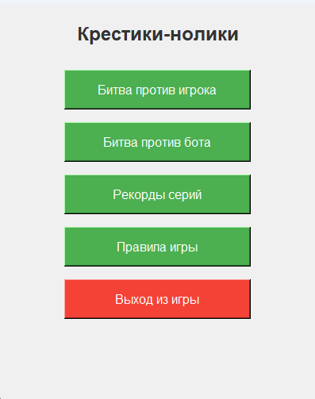
Рисунок 1 - Главный экран игры

Игровое окно
После старта игры открывается основной интерфейс, где происходит игровой процесс.
В верхней части экрана расположена информационная панель, на которой в режиме реального времени отображаются два важных показателя: текущий счет серии матчей, получающийся из результатов сыгранных раундов, и целевое количество побед, необходимое для завершения текущей серии. Чуть ниже находится текстовый индикатор, напоминающий, какой знак (крестик или нолик) совершает ход в данный момент.
Центральную часть окна занимает игровое поле, представляющее собой сетку из девяти клеток, расположенных в три ряда и три колонки. Изначально это поле является полностью пустым.
В нижней части интерфейса находится панель управления состоянием игры:
«Выход в меню» полностью сбрасывает текущий прогресс и возвращает пользователя на стартовое окно.
Игровое окно представлено на рисунке 2.
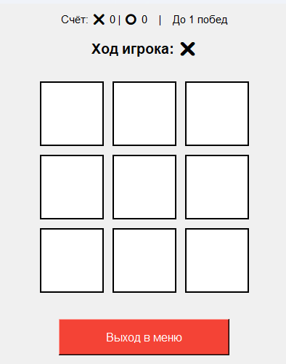
Рисунок 2 - Игровое окно

Окно завершения игры
Если в результате ходов на игровом поле собирается победная линия или полностью заполняются все ячейки при отсутствии выигрышных комбинаций, программа автоматически останавливает текущий игровой раунд. На экране появляется диалоговое окно с результатами партии.
Окно содержит сообщение о завершении раунда («Игрок X выиграл серию!», «Игрок O выиграл серию!» или «Ничья!»), а также две управляющие кнопки:
- «Новая серия» сбрасывает состояние игрового поля и запускает новую партию в рамках текущей серии;
- «В главное меню» прерывает серию матчей и возвращает пользователя на стартовый экран приложения.
Окно завершения игры представлено на рисунке 3.
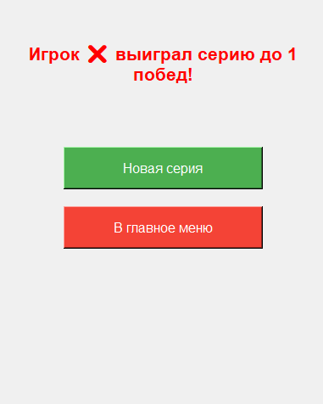
Рисунок 3 - Окно завершения игры

Аварийные ситуации

Действия в случае несоблюдения условий выполнения техпроцесса
Если игра не запускается или работает некорректно:
- убедитесь, что установлена правильная версия Python;
- проверьте, что все необходимые стандартные библиотеки доступны в вашей сборке Python;
- убедитесь, что файл программы и файл рекорда находятся в одной папке.

Действия по восстановлению программы
Сброс рекорда: если файл рекорда поврежден, удалите его. При следующем запуске или установке нового рекорда он создастся заново.
Перезапуск: в случае зависания интерфейса завершите процесс Python через диспетчер задач и запустите игру повторно.

Действия в случае обнаружения вмешательства
Программа не является сетевой и не передает данные вовне. Файл рекорда хранится в открытом текстовом формате JSON. Пользователь может вручную отредактировать файл, изменив значение "X" или “0”, однако это не рекомендуется, так как снижает интерес игры. Для возврата к честной игре просто удалите этот файл.

Действия в других аварийных ситуациях
Ошибка отображения графики: убедитесь, что разрешение экрана соответствует минимальным требованиям. Попробуйте изменить масштаб интерфейса в настройках ОС.
Не сохраняются рекорды: проверьте, не заблокирован ли доступ на запись в папку с игрой антивирусным ПО или правами администратора. Запустите игру от имени администратора или переместите папку с игрой в директорию пользователя.

Рекомендации по освоению
Начало работы: запустите игру, выберите желаемый игровой режим («Битва против игрока» или «Битва против бота») и ознакомьтесь с правилами на соответствующем экране. После этого выберите формат серии — до 1, 3 или 5 побед, чтобы перейти на игровое поле.
Основная стратегия: стремитесь занять ключевую центральную клетку поля в начале раунда, так как она открывает наибольшее количество выигрышных комбинаций по вертикали, горизонтали и диагонали. При игре против бота вовремя реагируйте на его действия, чередуя тактику нападения со своевременной блокировкой линий соперника.
Планирование: перед каждым ходом оценивайте расположение знаков на поле на один-два шага вперед. Старайтесь создавать двойные угрозы, при которых у вас одновременно образуются две пересекающиеся линии из двух знаков — это гарантирует победу, так как соперник сможет заблокировать только одну из них.
Управление: для совершения хода используйте левую кнопку мыши, нажимая на любую свободную ячейку сетки. Помните, что после вашего нажатия кнопка блокируется, знак фиксируется, а право хода автоматически переходит к оппоненту.
Достижение цели: игра не заканчивается после одного раунда, если был выбран формат матча из нескольких партий. Раунды будут продолжаться до тех пор, пока один из участников не наберет целевое количество побед (1, 3 или 5) во всей серии. Изменить формат или обнулить текущий прогресс можно в любой момент, вернувшись в главное меню.

